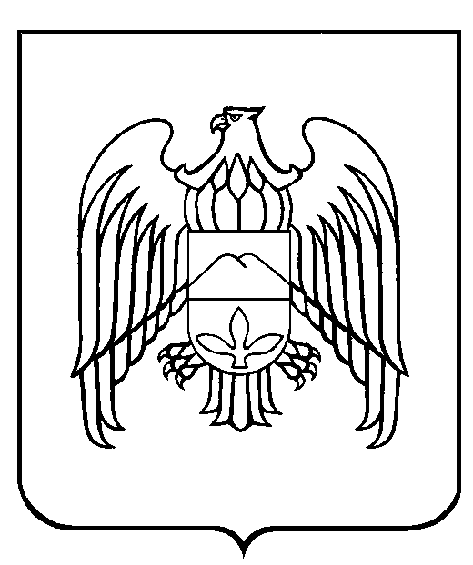
КЪЭБЭРДЕЙ-БАЛЪКЪЭР РЕСПУБЛИКЭМ ЩIЭНЫГЪЭ IУЭХУХЭМКIЭ И МИНИСТЕРСТВЭ
КЪАБАРТЫ-МАЛКЪАР РЕСПУБЛИКАНЫ БИЛИМ БЕРИУ ЭМ ИЛМУ МИНИСТЕРСТВОСУ

МИНИСТЕРСТВО ОБРАЗОВАНИЯ И НАУКИ
КАБАРДИНО-БАЛКАРСКОЙ РЕСПУБЛИКИ

П Р И К А З

6 апреля 2012 г. № 417

г. Нальчик

Об организации отработки государственного образовательного стандарта основного общего образования (ФГОС ООО) на территории муниципальных образований Кабардино-Балкарской Республики

В соответствии с приказом Министерства образования и науки РФ от 17 декабря 2010 года № 1897 «Об утверждении федерального государственного образовательного стандарта основного общего образования» (далее – ФГОС ООО), приказом Министерства образования и науки Кабардино-Балкарской Республики КБР от 2 апреля 2012 года № 382

П Р И К А З Ы В А Ю:

- Утвердить список пилотных школ по отработке федерального государственного образовательного стандарта основного общего образования (ФГОС ООО) в 5-х классах на территории муниципальных образований Кабардино-Балкарской Республики (приложение 1).
- Начальнику отдела дошкольного и общего среднего образования Темроковой И.К. провести организационные мероприятия по обеспечению учебно-методическими комплектами, разработанными на основании стандартов второго поколения «пилотные» школы в срок до 1 сентября 2012 года.
- Руководителям органов управления образованием муниципальных районов и городских округов республики:
  - разработать план мероприятий по переходу школ муниципального района (городского округа) на федеральный государственный образовательный стандарт основного общего образования.
- Директору КБ РЦДО Минобрнауки КБР Кушчетерову А.В.:
  - провести работу в соответствии с планом мероприятий организационно-методического сопровождения внедрения федерального государственного образовательного стандарта основного общего образования (ФГОС ООО) в Кабардино-Балкарской Республике (приложение 2).
- Контроль за исполнением настоящего приказа возложить на заместителя министра образования и науки КБР Наразину В.В.

Министр С. Х. Шхагапсоев

И. Темрокова
40-58-48
Приложение 1
г. Нальчик
- Муниципальное бюджетное общеобразовательное учреждение «Лицей № 2»
- Муниципальное бюджетное общеобразовательное учреждение «Гимназия № 4»
- Муниципальное бюджетное общеобразовательное учреждение «Средняя общеобразовательная школа № 5 с углубленным изучением отдельных предметов»
- Муниципальное бюджетное общеобразовательное учреждение «Средняя общеобразовательная школа № 9 с углубленным изучением отдельных предметов»
г. Прохладный
- Муниципальное бюджетное общеобразовательное учреждение «Средняя общеобразовательная школа № 4 им. А.Г. Головко»
- Муниципальное бюджетное общеобразовательное учреждение «Средняя общеобразовательная школа № 5»
- Муниципальное бюджетное общеобразовательное учреждение «Гимназия № 6»
- Муниципальное бюджетное общеобразовательное учреждение «Средняя общеобразовательная школа № 8 им. А.С. Пушкина»
г. Баксан
- Муниципальное казённое общеобразовательное учреждение «Средняя общеобразовательная школа им. Паштова С. А. №1 г. Баксана»
- Муниципальное казённое общеобразовательное учреждение «Средняя общеобразовательная школа им. Р. Калмыкова №3 г. Баксана»
- Муниципальное казённое общеобразовательное учреждение «Средняя общеобразовательная школа№4 г. Баксана»
Баксанский район
- Муниципальное общеобразовательное учреждение «Средняя общеобразовательная школа №1 имени Т. М. Курашинова» с.п.Атажукино
- Муниципальное общеобразовательное учреждение «Средняя общеобразовательная школа №1 с. п. Исламей»
- Муниципальное общеобразовательное учреждение «Средняя общеобразовательная школа №4» с.п. Исламей
Черекский район
- Муниципальное казённое общеобразовательное учреждение «Средняя общеобразовательная школа г.п. Кашхатау»
- Муниципальное казённое общеобразовательное учреждение «Средняя общеобразовательная школа с.п. Аушигер»
Эльбрусский район
- Муниципальное общеобразовательное учреждение «Гимназия №5» г.Тырныауза
- Муниципальное общеобразовательное учреждение «Средняя общеобразовательная школа имени А.М. Ахматова» с.п. Былым
Майский район
- Муниципальное общеобразовательное учреждение «Гимназия № 1 г. Майского»
- Муниципальное общеобразовательное учреждение «Средняя общеобразовательная школа № 3 г. Майского»
- Муниципальное общеобразовательное учреждение «Средняя общеобразовательная школа № 5 г. Майского»
Терский район
- Муниципальное общеобразовательное учреждение «Лицей №1 городского поселения Терек»
- Муниципальное общеобразовательное учреждение «Средняя общеобразовательная школа сельского поселения Инаркой»
- Муниципальное общеобразовательное учреждение «Средняя общеобразовательная школа сельского поселения Урожайное»
Урванский район
- Муниципальное казённое общеобразовательное учреждение «Лицей №1» г.п.Нарткала
- Муниципальное казённое общеобразовательное учреждение «Средняя общеобразовательная школа №2 г. п. Нарткала»
- Муниципальное казённое общеобразовательное учреждение «Средняя общеобразовательная школа №6 г. п. Нарткала»
Чегемский район
- Муниципальное казенное общеобразовательное учреждение «Средняя общеобразовательная школа»с. Нижний Чегем
- Муниципальное казенное общеобразовательное учреждение «Средняя общеобразовательная школа №2»с. Лечинкай
- Муниципальное казенное общеобразовательное учреждение «Средняя общеобразовательная школа №2»с. Нартан
Лескенский район
- Муниципальное казенное общеобразовательное учреждение «Средняя общеобразовательная школа им. Х. Х. Долова с. п. Хатуей»
- Муниципальное казенное общеобразовательное учреждение «Средняя общеобразовательная школа №3 с.п.Аргудан»
Прохладненский район
- Муниципальное казенное общеобразовательное учреждение «Средняя общеобразовательная школа с. Прималкинского»
- Муниципальное казенное общеобразовательное учреждение «Средняя общеобразовательная школа с. Пролетарского»
Зольский район
- Муниципальное общеобразовательное учреждение «Основная общеобразовательная школа № 2 с.п. Сармаково»
- Муниципальное общеобразовательное учреждение «Средняя общеобразовательная школа № 1 с.п. Залукокоаже»
- Муниципальное общеобразовательное учреждение «Основная общеобразовательная школа № 3 с.п. Малка»

